Presseinformation

Spanflug auf der Intec 2023

So geht Digitalisierung im industriellen Mittelstand
Auf der Intec 2023 zeigt das Team der Spanflug Technologies GmbH am Stand H29 in Halle 3, wie mit seiner digitalen Fertigungsplattform der aufwändige Beschaffungsprozess von CNC-Fertigungsteilen sowohl für Kunden als auch für Fertiger schnell und effizient gestaltet werden kann.

Lösungspaket für Lohnfertiger bietet unkomplizierten Einstieg in die Digitalisierung
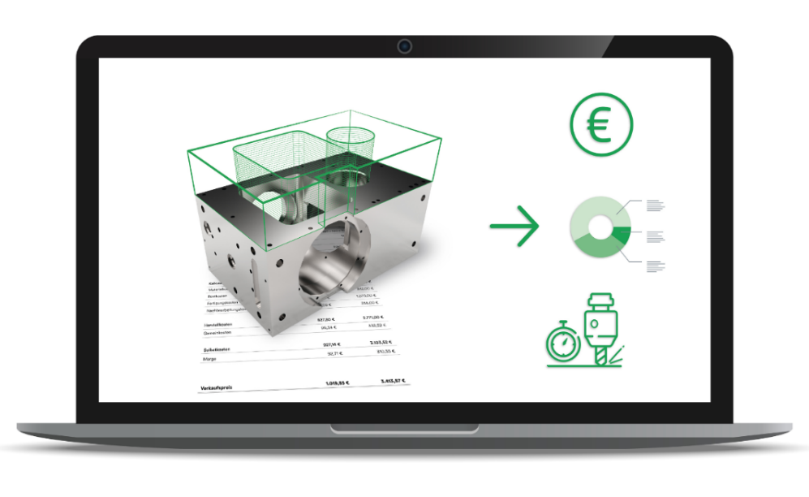
Für Fertigungsbetriebe bündelt Spanflug Make (https://spanflug.de/make) Lösungen, mit denen sie ihre administrativen Prozesse von der Angebotserstellung bis zum Einkauf von Halbzeugen radikal vereinfachen können. Der Einstieg in die Digitalisierung gelingt so unkompliziert, ohne aufwändige IT-Projekte und zudem kostenlos. Mit Spanflug Make können sich Lohnfertiger voll auf ihre Kernkompetenz im Fertigungsbereich konzentrieren

- Automatisierte Angebotskalkulation: Mit Spanflug Make kalkulieren Lohnfertiger Angebotspreise und Fertigungszeiten für Dreh- und Frästeile automatisch, entlasten so ihr technisches Personal und senken die Kosten für die Angebotserstellung. Die Kalkulation von fünf Bauteilen pro Monat ist dauerhaft kostenlos. Dabei kann der volle Funktionsumfang der Software genutzt werden. Für unbegrenzte Kalkulationen stehen monatliche oder jährliche Software-Abonnements zur Verfügung.
- Zuverlässige Auslastung der Fertigungskapazitäten: Einmal bei Spanflug Make registriert, können sich Fertigungsbetriebe als Partner im Spanflug-Netzwerk bewerben und so die Auslastung ihrer Fertigungskapazitäten optimieren.
- Effiziente Materialbeschaffung: Des Weiteren unterstützt Spanflug Make Zerspanungsunternehmen bei der Fertigungsplanung sowie bei der Beschaffung von Halbzeugen. Darüber hinaus können Nutzer von Spanflug Make auch auf die Beschaffungslösung Spanflug Buy zugreifen und unkompliziert Dreh- und Frästeile zukaufen beispielsweise zur Überbrückung eigener Kapazitätsengpässe.

Schnelle, effiziente Prozesse für Einkäufer mit Teilebedarf
Die Beschaffungslösung Spanflug Buy (https://spanflug.de/buy) bietet Maschinenbauunternehmen mit Bedarf an individuellen Dreh- und Frästeilen einen effizienten, automatisierten Beschaffungsprozess und berechnet in nur 1 Minute ein Sofortangebot basierend auf CAD-Modell und technischer Zeichnung. Einkäufer können Ihre Bauteile dann einfach und zeitsparend online bestellen und so bis zu 90 % Ihres Arbeitsaufwands einsparen. Spanflug fertigt diese über ein Netzwerk aus über 5.000 CNC-Maschinen bei qualifizierten Lieferanten in Deutschland und Österreich und liefert sie zuverlässig zum Wunschtermin. Auch für Konstrukteure bietet Spanflug Buy einen enormen Vorteil bei der Optimierung von Bauteilkosten.

Angebot für Fachpublikum und Presse
Das Intec-Fachpublikum kann sich am Stand H29 in Halle 3 über die Lösungen Spanflug Buy und Spanflug Make sowie aktuelle Neuigkeiten zur Fertigungsplattform informieren. Zudem gibt Spanflug-Geschäftsführer und Mitgründer Dr. Markus Westermeier im Vortrag “Vom CAD-Modell zum Angebot mit wenigen Klicks” am 8. März, 11:45 Uhr im Ausstellerforum in Halle 2, G69 einen kompakten Einblick in die Plattform und die Vorteile einer automatisierten Angebotserstellung für Fertiger.
Für Redakteure, Journalisten und Medienvertreter bietet Spanflug Produktdemonstrationen und Interviewmöglichkeiten am Stand. Darüber hinaus stellt das Presseteam gern auch Anwenderberichte, Fachartikel und Zitate zu Marktentwicklungen und Branchenthemen zur Verfügung. Kontakt, Material- und Terminanfragen über presse@spanflug.de

Über Spanflug
Die Spanflug Technologies GmbH ist ein Technologieunternehmen aus München und Betreiber einer Fertigungsplattform für Dreh- und Frästeile. Ziel von Spanflug ist es, den aufwändigen Beschaffungsprozess von Fertigungsteilen für Kunden und Lieferanten so schnell und einfach wie möglich zu gestalten und so die Digitalisierung der Fertigungsindustrie voranzubringen. Die Beschaffungslösung Spanflug Buy bietet Kunden einen effizienten, automatisierten Beschaffungsprozess vom Sofortangebot bis zur Lieferung zum Wunschtermin. Die Bauteile werden über ein Netzwerk aus über 5.000 CNC-Maschinen bei qualifizierten Lieferanten in Deutschland und Österreich gefertigt. Mit Spanflug Make bietet Spanflug Fertigungsbetrieben aus dem Bereich Zerspanung die Möglichkeit, administrative Prozesse von der Angebotserstellung bis zum Einkauf effizienter zu gestalten und sich voll auf ihre Kernkompetenz im Fertigungsbereich zu konzentrieren. Das Unternehmen ist eine Ausgründung aus dem Institut für Werkzeugmaschinen und Betriebswissenschaften (iwb) der Technischen Universität München (TUM). Spanflug wird unterstützt von der Initiative for Industrial Innovators. Seit 2020 ist der Verein Deutscher Werkzeugmaschinenfabriken (VDW) an Spanflug beteiligt.
Website: https://spanflug.de
LinkedIn: https://de.linkedin.com/company/spanflug
Instagram: https://www.instagram.com/spanflug/
Ansprechpartnerin für Journalisten:
Spanflug Technologies GmbH
Antje Hollis
Lindwurmstr. 76
80337 München
E-Mail: antje.hollis@spanflug.de
Telefon: 089 21555438 16

